

在军训的过程中，我们学到了很多，除了最基本的军事技能，我们还学到了团队协作的重要性。一个人的力量是有限的，但当我们团结一心时，可以完成许多看似不可能的任务。同时，军训也锻炼了我们的意志力。在面对困难和挑战时我们学会了坚强和勇敢面对，未来，无论学习或是生活，我们都希望能保持坚韧不拔、勇往直前的态度

在军训的叠被子中, 找寻青春的足迹, 每一道折痕都是成长的印记

我们拾起耐心, 细致叠被, 军训中锻造意志, 于细节处书写青春

军训叠被子, 是自律的起点, 铸就人生的基石, 让我们更坚定地走向未来。每一次叠被的挑战, 都是自我提升的契机；每一份坚持, 都铸就更好的自己。

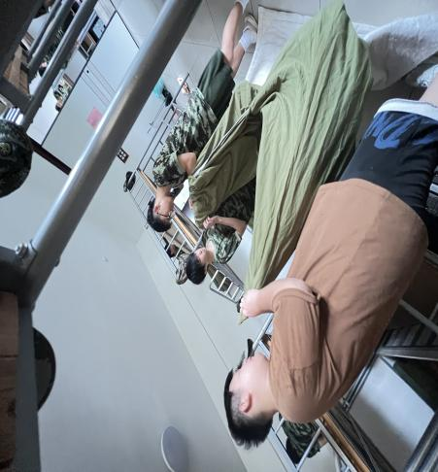

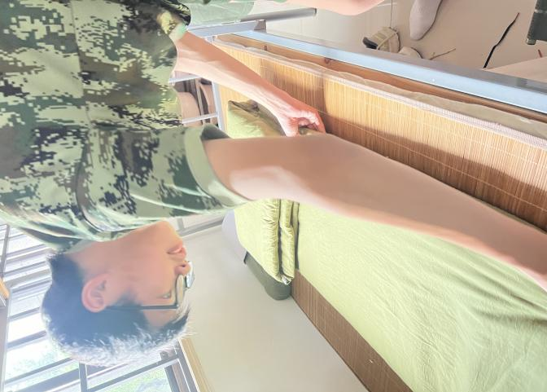

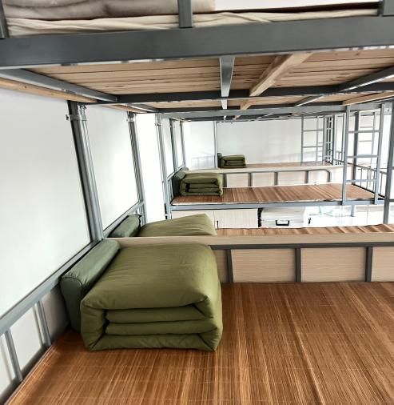

高一（6）第三期

**三河口高级中学军训简报**